УДК: 541.13

ФОРМИРОВАНИЕ ЭЛЕКТРОДВИЖУЩЕЙ СИСТЕМЫ МЕЖДУ СВИНЦОВЫМИ ЭЛЕКТРОДАМИ В СИСТЕМЕ Fe (II) – Fe (III)
EгеубаеваC.C., доктор PhD,Алмагамбетова С.Тт.ғ.к.,Мусина З.М. доктор PhD
Алматинский технологический университет, г. Алматы қ., Казахстан.
salamat.egeubaeva@mail.ru
В настоящее время мировое экономическое и технологическое развитие трудно представить без использования возобновляемых источников энергии. Тенденции развития возобновляемых источников энергии в мире претерпевают значительные изменения. Технологии использования возобновляемых источников энергии являются экологически чистыми и не наносят вред на окружающую среду [1].Основными причинами, по которым развитые страны активно занимаются использованием возобновляемых источников энергии, являются: обеспечение энергетической безопасности, экология, сохранение запасов собственных энергоресурсов и увеличение потребления сырья для неэнергетического использования топлива [2-3]. Немаловажную роль в вопросах развития возобновляемых источников энергии играют процессы создания химических источников тока, разработка новых способов преобразования различных видов энергии в электрическую.
В этой связи нами проведен ряд лабораторных экспериментов, посвященных процессам преобразования тепловой энергии в электрическую, предусматривающие возможность возникновения электродвижущей силы и тока короткого замыкания в случае создания значительной разности температур в электродных пространствах электролизера.
В данной работе приведены результаты исследований рассматривающие возможность преобразования тепловой энергии в электрическую с применением свинцовых электродов.
Как было показано нами в работе [4,5], при погружении двух графитовых электродов в водный раствор электролитов и при возникновении разности температур в электродных пространствах в системе возникает электродвижущая сила (ЭДС). Величина ЭДС между двумя электродами, находящимися в растворах с разными температурами, и величина тока короткого замыкания (ТКЗ) в основном зависят от величины разности температур.
При погружении рабочего электрода в раствор, содержащий ионы в окисленных и восстановленных формах, на электроде устанавливается окислительно-восстановительный потенциал, величина которого определяется по уравнению Нернста [5]. Исследования проводились в стеклянном электролизере с разделенными электродными пространствами, в сернокислом растворе, объемом 100 мл, содержащем ионы Fe (II) и Fe (III). В качестве катода и анода применяли свинец.
Лабораторная установка для преобразования тепловой энергии в электрическую приведена в работе [6].
Рассмотрено влияние различных параметров на формирование ЭДС и ТКЗ, в гальваническойсистеме Pb - Pb в сернокислых растворах, содержащих ионы Fe (II) и Fe (III). Эту систему можно представить следующим образом:

Pb | H₂SO₄, Fe (II), Fe (III) | Pb

При погружении свинцового электрода в сернокислый раствор на его поверхности формируется нерастворимое соединение - сульфат свинца и этот электрод является электродом второго рода, т.е. свинец покрыт своей плохорастворимой сульфатной солью и находится в сульфатсодержащем растворе. На поверхности свинцового электрода устанавливается равновесие:

PbSO₄ + 2e↔Pb + SO₄²⁻Е⁰ = - 0,36 B

Как показано на рисунке 1 при разности температур в межэлектродных пространствах 70⁰С возникает ЭДС и ТКЗ величины, 194 мВ и 0,9 мА, соответственно, при этом изменение значение потенциала свинцового электрода составляет 150 мВ.

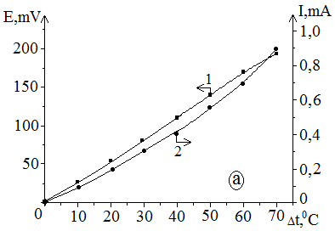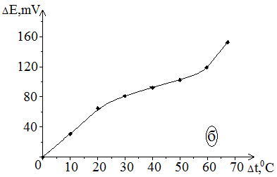
Fe (II) - 1,0 г/л, Fe (III) – 10 г/л, H₂SO₄ – 150 г/л
Рисунок 1 – а) Зависимость изменения величины ЭДС (1) и ТКЗ (2) между свинцовыми электродами от разности температур в электродных пространствах; б) – влияние изменения температуры раствора на изменение потенциала свинцового электрода
Исследовано влияние концентрации ионов трехвалентного железа на значения величин ЭДС и ТКЗ и на изменение потенциала свинцового электрода.
Полученные результаты позволяют утверждать, что при применении свинцовых электродов при разности температур в межэлектродных пространствах электролизера формируется ЭДС. Максимальные значения ЭДС и ТКЗ соответственно достигает 194 мВ и 0,9 мА.
Использованная литература:

- Сокольский А.К. Нетрадиционные и возобновляемые источники энергии. Учебное пособие. - М.: РГОТУПС, 2006.
- Баешов А., Баешова А.К. Электрохимическое преобразование тепловой энергии в электрическую. Энергетика и топливные ресурсы Казахстана, 2012,№ 11, с. 17-19
- Пугач, Л. И. Ф. А. Серант, Д. Ф. Серант. Нетрадиционная энергетика – возобновляемые источники, использование биомассы, термохимическая подготовка, экологическая безопасность: учеб. Пособие – Новосибирск: Изд-во НГТУ, 2006. – 347 с.
- Обозов А. Дж.., Ботпаев Р.М. Возобновляемые источники энергии: учебное пособие/ - Бишкек, изд. 2010 г.-218 с.
- Патент РК № 24466 / Преобразователь тепловой энергии в электрическую // Баешов А., Баешова С.А., Баешова А.К., и др. – Опубл. 15.08.2011, бюл. № 8.
- S. S. Yegeubayeva, A. B. Bayeshov, A. K. Bayeshova and M. Zh. Zhurinov,
Electrochemical transformation of thermal energy of the Sun and Geothermal Waters to the electric energy //Int. J. Chem. Sci.: 12(2), 2014, p. 456-462

